План – конспект классного часа

**Тема. Умей сказать – нет!**

**Цель**: Обучение практическим навыкам противостояния противоправным

действиям в ситуации выбора

**Задачи:** - создать условия для осознания личной ответственности за своё поведение, поступки;

- способствовать развитию умения правильно действовать в ситуациях, когда другие совершают противоправные действия, вовлекая окружающих;

- содействовать формированию правовых знаний, развитию коммуникабельности, развитию умения взаимодействовать в группе, отстаивать своё мнение

Ход занятия

***1 Организационный этап***

Психологический тренинг «Моё лучшее качество» / на одну из букв имени наз. лучшее качество/

***2 Этап актуализации знаний и субъективного опыта***

Мудрец – это человек большого ума, мыслитель.

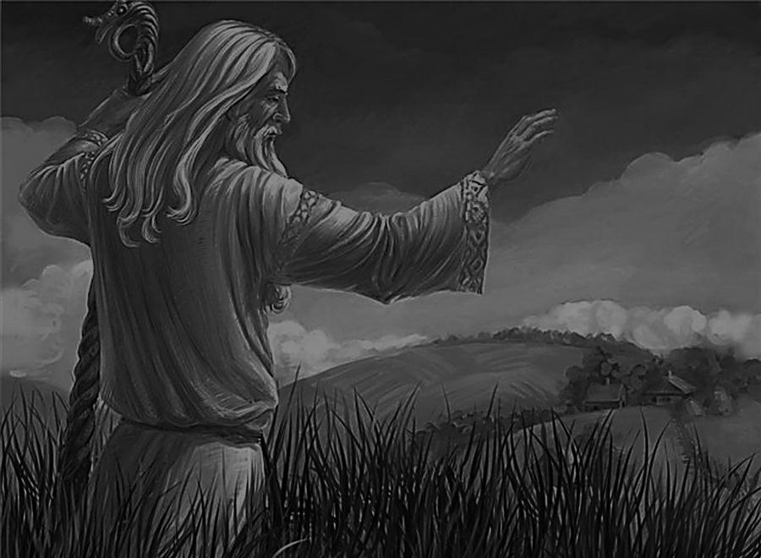

**Жил один мудрец. Люди со всей округи и даже из других городов приходили к нему за советом. И ни один из них не уходил безутешным. Слава о его мудрости разнеслась по всей стране.**

**Прослышал об этом один завистливый человек, позавидовал мудрецу и думает:**

**— Дай-ка я над ним посмеюсь!**

**Поймал этот человек бабочку, меж сомкнутых ладоней посадил и к мудрецу направился. Идет и про себя веселится:**

**— Скажу ему, мол, какая бабочка в руках моих — мертвая или живая. Скажет, что живая, так я ее в кулаке сожму. Скажет, что мертвая, так я ее и выпущу. Пришел человек к мудрецу и говорит:**

**— Все тебе видно, все открыто. Скажи, мертвую бабочку я тебе принес или живую?.........**

**-ЧТО ОТВЕТИЛ МУДРЕЦ?.......... Посмотрел на него мудрец и говорит: — Все в твоих руках!**

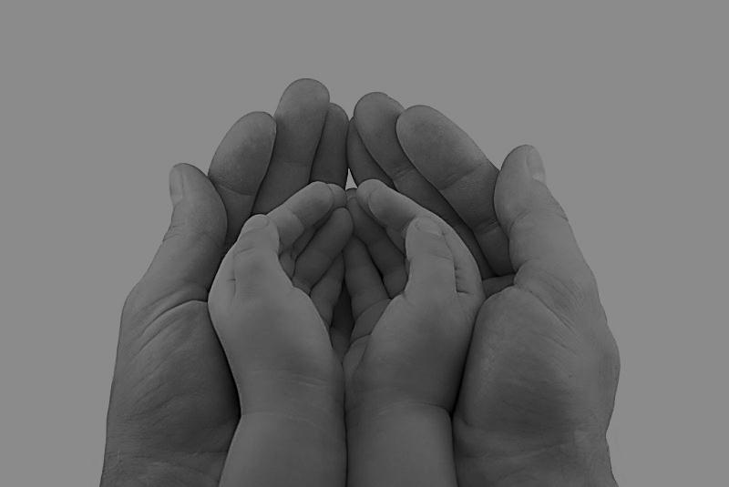

***3 Этап постановки задач***

- А могу ли я сказать вам важные слова мудреца? Могу ли я сказать:

**ВСЁ В ВАШИХ РУКАХ!**

- А ЧТО В ВАШИХ ДЕТСКИХ РУКАХ?/ Вы ответственны за всё, что с вами происходит/

***4 Этап получения новых знаний***

**А)Ответственность** - это качество личности, обязывающее человека отвечать за свои и чужие поступки.

Б) Коллективное составление кластера

**Ответственность**

* Здоровье
* Учёба
* Поведение
* Поступки
* жизнь

В) материалы правового сайта

Г) работа в группах «Умей сказать – НЕТ!»

Каждой группе даётся рисунок, ребята должны объяснить

-Чему нужно сказать – нет?

**1 группа – ПДД**

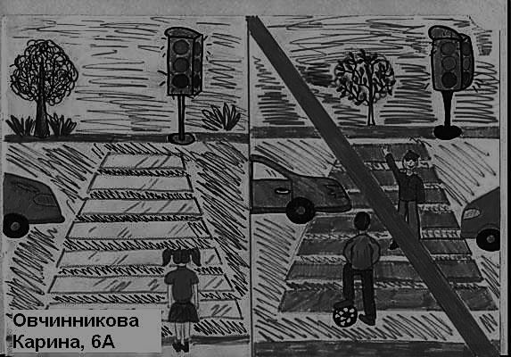

**- Нет, я перейду улицу на зелёный свет, я дорожу своей жизнью!!!**

|  |  |  |
| --- | --- | --- |
| **1** | Нарушение правил дорожного движения пешеходом - штраф | **180 000 - 540 000 от 1 до 3 б.в.** |

**2 группа - наркотики**

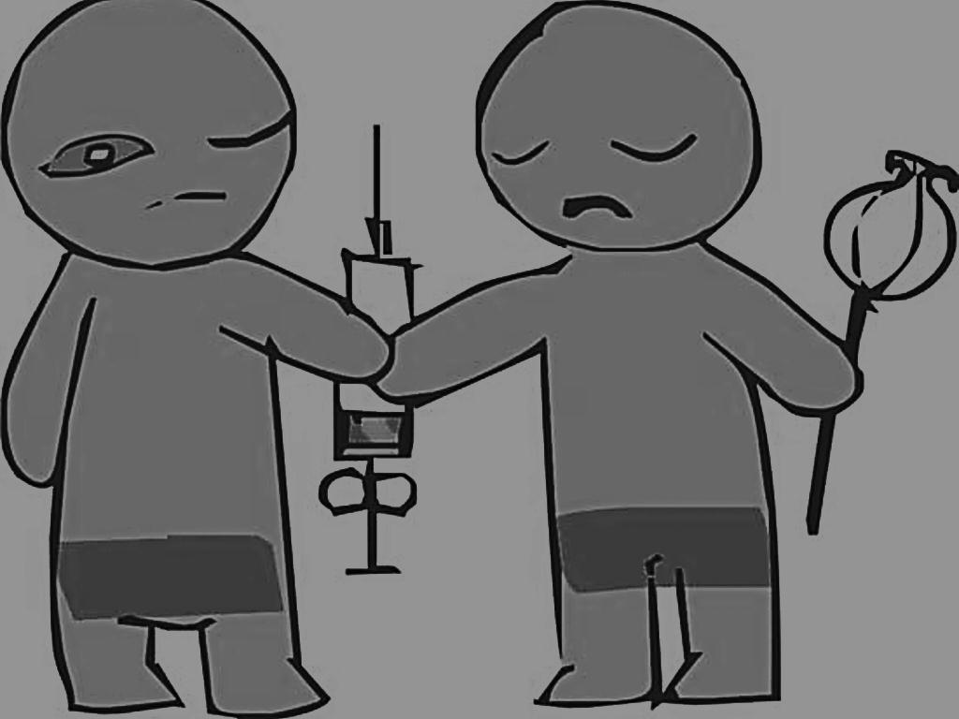

**- Нет наркотикам! Я хочу быть здоровым и красивым!**

**Ответственность:**

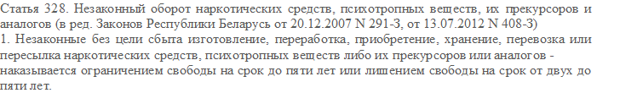

**3 группа - воровство**

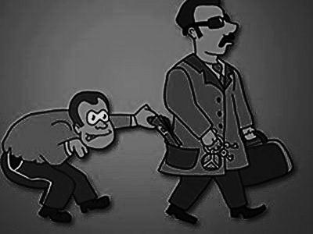

**- Нет, мне родители дают деньги на покупки, мне хватает!**

**Статья 205. Кража**

1. Тайное похищение имущества (кража) -

наказывается общественными работами, или штрафом, или исправительными работами на срок до двух лет, или арестом на срок до шести месяцев, или ограничением свободы на срок до трех лет, или лишением свободы на тот же срок.

**4 группа – курение**

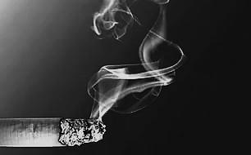

**- Нет, я занимаюсь спортом и слежу за своим здоровьем!**

Статья **17.9 Кодекса Республики Беларусь об административных правонарушениях**предусматривает административную ответственность в виде **штрафа до четырех базовых**величин за **курение** (потребление) табачных изделий **в местах, где оно в соответствии с законодательными актами запрещено**. Уплатить курильщику придётся **от 18 000 до 720 000 рублей**.

***5 Этап закрепления полученных знаний***

***Практическая работа «Найди выход из ситуации»

1 группа. Старшие ребята предлагают поиграть в войну на заброшенной стройке. Я:

А)- Здорово! Я пойду сними!

Б)Спрошу разрешения у родителей.

В)Откажусь, там опасно играть.

*Г)Объясню другим, что стройка – не место для игр.*

*2 группа.Дети катаются на санках с насыпи вблизи железнодорожного полотна. Среди них ваш одноклассник. Я:*

*А)Пройду мимо молча.*

*Б)Побегу домой за санками, чтобы покататься с ними.*

*В) Скажу однокласснику, что это небезопасно и можно*

*Получить штраф.*

*Г)Буду кричать, чтобы все расходились домой.*

*3 группа. За школой драка. Два ваших одноклассника дерутся с мальчишками из соседнего класса. Я:*

*А) Побегу помогать своим.*

*Б) Начну разнимать дерущихся.*

*В)Позову на помощь взрослых.*

*Г)Сверну на другую дорогу.*

*4 группа.Во дворе на скамейке спит нетрезвый человек. Из его кармана виден кошелёк. Можно его взять без труда и никто не заметит. Я:*

*А)Не буду подходить к этому человеку.*

*Б)Вытяну кошелёк и потрачу деньги.*

*В) Отдам деньги маме.*

*Г)Попытаюсь разбудить этого человека.*

**6 Этап обобщения знаний**

***Создание кл. газеты «**Всё в твоих руках!»**



**Эпиграф: ЖИЗНЬ ОДНА ДАНА НА ДОБРЫЕ ДЕЛА**

Глаза у нас намного выше ног  
В том смысле вижу я особый знак:  
Мы все сотворены, чтоб каждый мог  
Все осмотреть перед тем, как сделать шаг. *Р.Гамзатов*

**«Поэты»**

Вставить слова ДА И НЕТ вместо точек:

**…… – здоровью, ……. – мечте.**

**……. - наркотику, беде!**

**Быть здоровым – это классно!**

**Пить, курить – очень опасно!!!**

**Лучше спортом заниматься,**

**Чем в подвале задыхаться!**

**«Мудрецы»**

Дополнить предложения словами из справок:

**5 способов сказать «нет».**

**Нет! Мне этого не нужно, я хочу быть……**

**Нет! Я не буду и тебе не ……….**

**Нет! Вредные привычки не приводят к……..**

**Нет! У меня есть более интересные ……..**

**Нет! Я не хочу подражать тем, кто не бережет свое …**

**…………..**

Слова для справок:

добру! здоровым! занятия! здоровье! советую

**Да – здоровью, да – мечте.**

**Нет - наркотику, беде!**

**Быть здоровым – это классно!**

**Пить, курить – очень опасно!!!**

**Лучше спортом заниматься,**

**Чем в подвале задыхаться!**

**Скажи нет вредным привычкам!!!**

Скажи наркотикам нет!   
Здоровью ты да скажи!   
От наркотиков пользы ведь нет!   
Скажи нет ты им навсегда!!!   
  
Скажи алкоголю ты нет!   
Физ-ре скажи только да!   
От алкоголя один только вред,   
А от труда лишь [польза](http://www.aforizmov.net/tema/tags/polza/) одна!   
  
Скажи курению нет!   
Здоровой жизни скажи же ты да!   
Курение клево? Это все бред!   
О вредных привычках забудь навсегда!!!

**«Художники»**

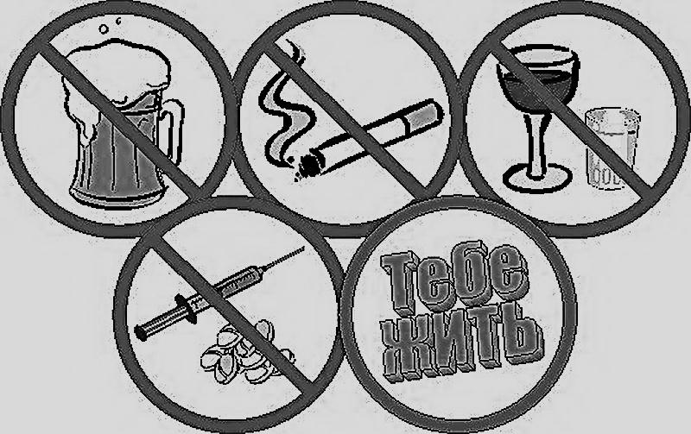

**«Правоведы»**

, 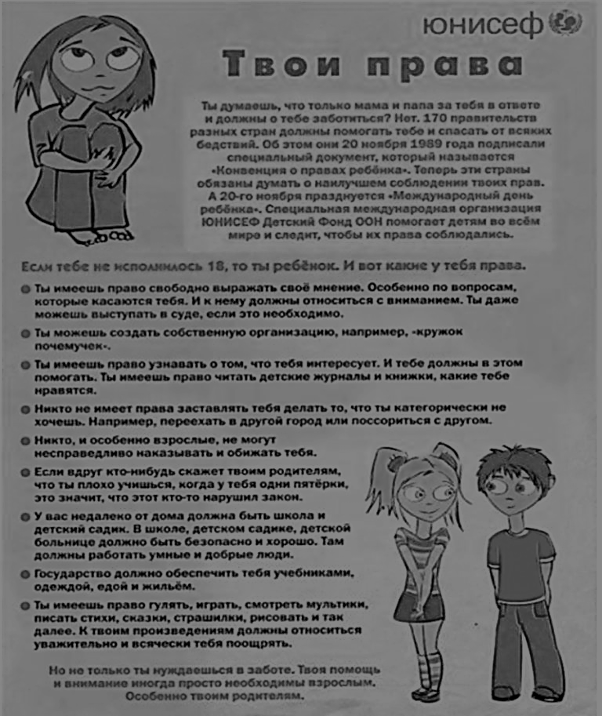

**6 Этап рефлексии «Метод незаконченных предложений»**

**Я понял…..**

**Я задумался….**

**Я уверен……**

**Я узнал…..**

**Я убедился……**

**Я захотел…..**

**Я усвоил…..**